OBSERVACIONES DEL LA PRACTICA

Estudiante 1 Cod 202014393

Estudiante 2 Cod 201920829

1) ¿Cuáles son los mecanismos de interacción (I/O: Input/Output) que tiene el **view.py** con el usuario?

2) ¿Cómo se almacenan los datos de **GoodReads** en el **model.py**?

3) ¿Cuáles son las funciones que comunican el el **view.py** y el **model.py**?

4) ¿Cómo se crea una lista?

5) ¿Qué hace el parámetro **cmpfunction=None** en la función **newList()**?

6) ¿Qué hace la funció **addLast()**?

Añade un elemento al final de una lista.

7) ¿Qué hace la función **getElement()**?

Obtiene un elemento específico de una lista

8) ¿Qué hace la función **subList()**?

9) ¿Observó algún cambio en el comportamiento del programa al cambiar la implementación del parámetro **“ARRAY_LIST”** a **“SINGLE_LINKED”**?

Solución

1)

a). Al iniciar el programa, se inicia la función printMenu(), la cual muestra al usuario las diferentes funcionalidades que tiene el programa, así:

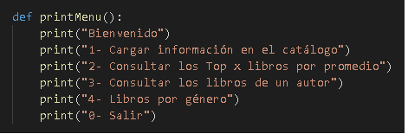

b.) Posteriormente, el usuario elegirá la opción deseada mediante un input (linea 89).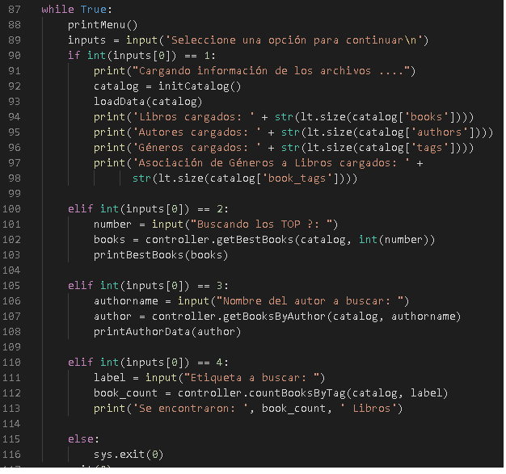

c) si escoge la opción 1, se hará la respectiva carga de datos y se informará al usuario por medio de un print que se están cargando los libros. Después, se imprimirá en pantalla cuantos libros han sido cargados, junto con sus autores y genero

d) si escoge la opción 2 , el usuario ingresará mediante un input el rango de libros que desea ver en el ranking.

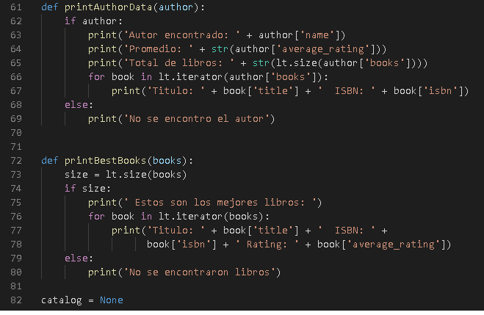

Luego, se mostrará en pantalla una lista con los mejores libros junto con su título, ISBN, y rating. Si no se encuentran libros, se mostrará el mensaje correspondiente

e) En la opción 3, el usuario escribirá el nombre del autor que quiere buscar, y si este autor está en los archivos, se imprimirá el nombre del autor, su promedio, y el total de libros publicados con su información correspondiente. De lo contrario, se mostrará un mensaje diciendo que el autor no se ha encontrado

f) En la opción 5, el usuario escribirá la etiqueta que desea y el programa imprimirá la cantidad de libros con dicha etiqueta

2.) Los archivos .csv de la carpeta goodreads se almacenan en model.py en forma de un diccionario. Este diccionario posee 4 keys, books, authors, tags, y book tags. Cada una de estas llaves tiene como valor una lista de tipo arreglo.

3) Las funciones que comunican el archivo view.py y model.py son aquellas correspondientes a controller.py : initCatalog(), countBooksByTag(catalog, label),getBooksByAuthor(catalog, author name), getBest Books(catalog, int(number))

4) Las listas se crean con la función newList(lista_función, comparador) del archivo list de la librería DISClib.ADT, así :



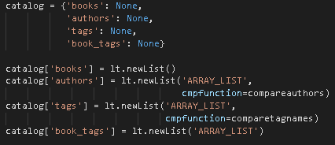

5)La función *cmpfunction* es una funcion que se utiliza para comparar dos valores y retornar un valor específico, en el caso *cmpfunction=none* en la función newList() para un if el cual en caso de ser *none se usará la función de comparacion por defecto.*

*6)* La funcion addLast() es una funcion que se utiliza para añadir un elemento a una lista desde la parte final y a su vez añadiendo una posición al tamaño de la lista.

7)Es una función que recorre la lista en búsqueda de un elemento , dicha función no ́puede recibir un valor vacío, y su utilidad es devolver el elemento de dicha posición en la lista sin eliminarla.

8)Retorna una nueva lista desde una lista. Esta nueva lista,conocida como sublista contiene los elementos a partir desde la posición con la longitud de número de elementos en la lista.

9) Los cambios se notaron en la velocidad en la cual se ejecutaban algunas funciones, esto debido a la manera de cargar y organizar la información de los datos,los cuales variaban dependiendo de si se decide utilizar una arraylist que busca los elementos de las listas de manera mas sencilla,pero siendo mas complicado el añadir nuevos elementos. O de una lista sencillamente encadenada en la cual, buscar y obtener elementos específicos es mas complicado, pero ordenar,eliminar o añadir elementos es mucho mas sencillo y rápido que su contraparte..